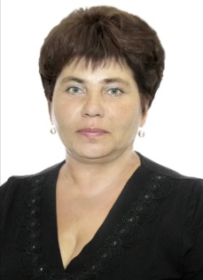 Рассоха Ирина Владимировна – воспитатель 1 категории,  
« Педагог – эксперт» высшего образования, irina_rassokha@mail.ru  
КГКП « Ясли-сада « Балдаурен»отдела образования Щербактинского  
района, управления образования Павлодарской области



Конспект занятия по естествознанию

в средней группе

Тема: **« Грибы»**

Цель: освоение первоначальных интеллектуальных способностей, логического мышления и представления о целостной картины окружающего мира с применением инновационных методик и здоровьесберегающих технологий.

Программные задачи:

Образовательные задачи:

- Обогащать представления детей об времени года: осень в лесу.

- Уточнить и закрепить первоначальные представления детей о погоде осенью.

- Познакомить детей с грибами. Обучать различать съедобные и ядовитые грибы

Оздоровительная задачи:

- Способствовать развитию правильного дыхания.

Развивающие задачи:

- Развивать любознательность, интерес к окружающему миру; познавательный интерес, мышление, внимание, умение слышать воспитателя.

Воспитательные задачи:

- Воспитывать бережное отношение к природе

Материал:

солнышко (аппликация), картинки с изображением диких животных, листья из картона, корзинка с грибами, ноутбук, магнитофон.

Методические приёмы:

- Организационный момент «Солнышко», вопросы к детям, музыкальное сопровождение: Е.Железнова «Автобус», обобщающая беседа по теме «Осень и грибы», использование ИКТ Презентация «Грибочки в лесочке», поощрение

Ход занятия:

1. Круг радости: Солнышко

Ребята, я приглашаю вас сейчас встать в кружочек:

«Смелей, дружок!

Скорей, дружок!

Вставайте в дружный наш кружок!».

*( Педагог предлагает детям взять друг друга за руки, и посмотрите друг другу в красивые глазки и улыбнитесь! )*

«Какое замечательное солнышко мы с вами построили! Целый день в нашей группе оно будет светить и радовать нас и наблюдать за нами, какие мы дружные! *(Обращает внимание детей на солнце в уголке природы)*

1. Беседа с детьми:

Как вы думаете, куда оно нас сегодня пригласит?

Хотите отправиться в лес?

А что мы будем делать в лесу?

Скажите, какое время года за окном?

Дети, как вы думаете, в лесу сейчас тепло или холодно?

Я вам предлагаю выбрать одежду которую моно одевать осенью: *( воспитатель выставляет на доску плакат с картинками одежды и предлагает детям обвести карандашом ту одежду которую бы они одели в лес осенью)*

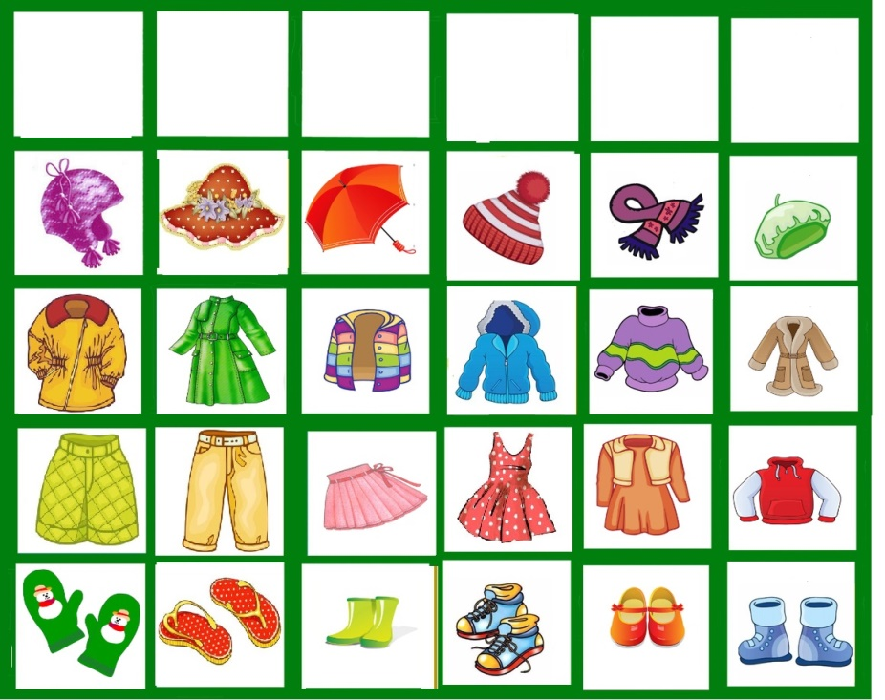

Тогда мы с вами сейчас оденем тёплые курточки, шапочки, сапожки и отправляемся в путь! *(дети имитируют движения одевания)*

1. Проблема:

Лес далеко! Пешком нам не дойти.- На чём же лучше добраться? *(ответы детей: на машине, автобусе…)* 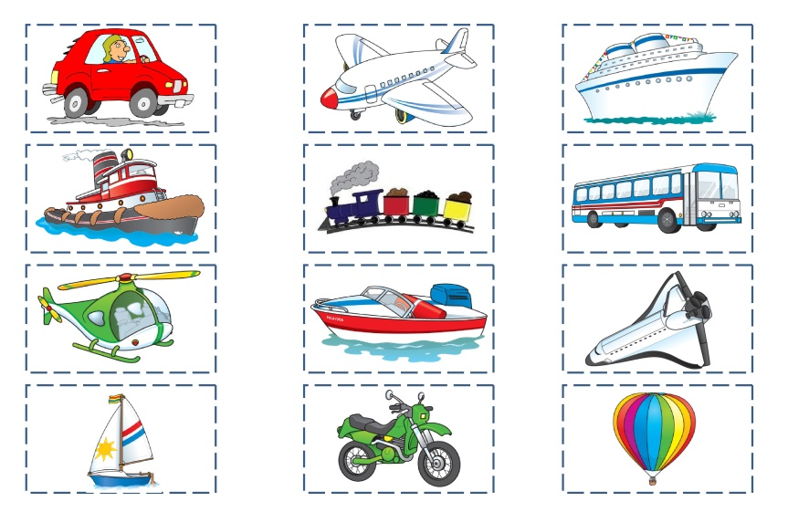

Почему вы выбрали автобус? Звучит музыка Е. Железновой » Автобус», дети добираются до окраины леса и водитель останавливает автобус. А дальше, в глубину леса, мы с вами пойдём пешком и тихо. *(Пришли на полянку)*

Здесь очень красиво и свежий воздух вокруг. Ребята, хотите почувствовать его, *(да*!) тогда приготовили носики и делаем глубокий вдох носом (*Дети останавливаются и дышат свежим воздухом: глубокий вдох носом, полной грудью* — дыхательная гимнастика «Подыши носиком»).

Ребята, а шуметь в лесу можно?

Почему?

В лесу живёт много обитателей.

Ребята, а кто живёт в лесу? *( ответы детей, воспитатель показывает картинки диких животных).*

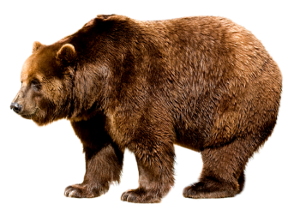 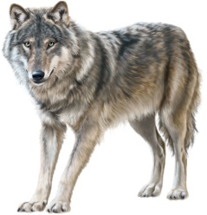 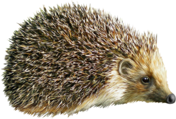 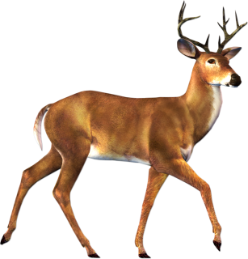

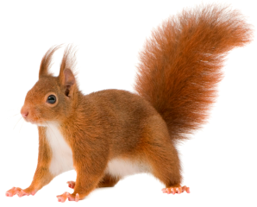 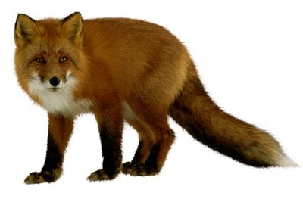 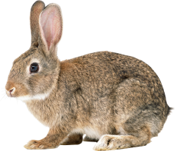 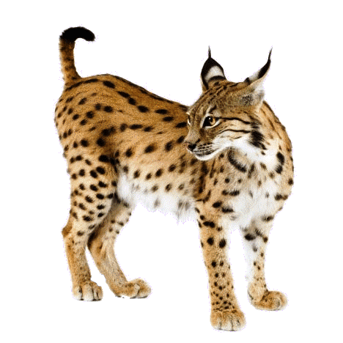

— Давайте в лесу что-нибудь поищем, что нам осень приготовила? *( Гуляем с детьми по лесу под музыку, любуемся листочками),-* Как красиво в лесу! А почему здесь так необычно? (*активизация детей — красивые листья: жёлтые, красные, зелёные) .*



Любуемся и шуршим листьями. Ищем дары осени — З.К.Р. произношение звука «Шур- шур!».)

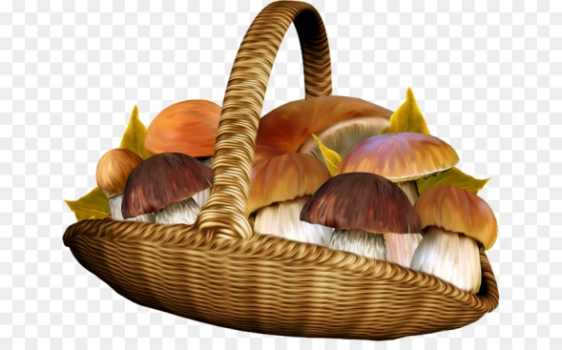Осень нам приготовила красивые листочки, яркие полянки, грибочки *(Дети находят под листьями корзинку с грибами и рассматривают их)*

Ребята, скажите, пожалуйста, что лежит в корзинке?- *(грибы)*

Сколько их? *(Много)*

Как вы думаете, кто мог оставить корзинку с грибами здесь? *(ответы детей)*

Дети, а на самом деле эту осеннюю корзинку оставила под деревом- осень. Подумайте, а для кого она их здесь могла оставить? *(дети фантазируют: для нас…, для ёжика, для белочки)*

Скажите, ребята, а для чего белочке или ёжику много грибов? *( они делают запасы на зиму)*

Как они их запасают? *(сушат).*

Ребята, а ваши мамы делают запасы из грибов на зиму?

Как они их готовят? *(варят, солят, жарят, маринуют, сушат)*

Скажите, можно употреблять грибы в пищу сырыми? *(ответы детей- нет, можно отравиться)*

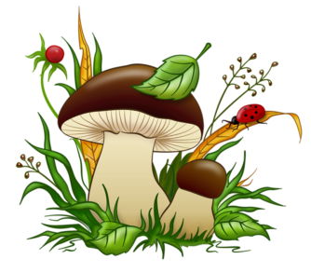Активизация детей.*( Ребенку предлагается выбрать грибок и рассказать о нем)*

Что есть у грибочка?

Какого цвета шапочка?

Ножка длинная или короткая?

Какой он, большой или маленький?)

Ребята, что же делать нам с корзинкой с грибами? *( ответы детей)*

Как же мы поступим, чтобы не обидеть лесных обитателей? Давайте оставим в лесу., а ёжик и белочка обрадуются такому замечательному подарку.

А вот и нам «Осень приготовила подарок — это » волшебное осеннее окошечко» *(Воспитатель предлагает расположиться детям на ковре, «на полянке»)*

Презентация «Грибы в лесу» Заглянем в окошечко! А там таинственный лес! Он не хочет сразу открывать вам все секреты- хочет загадать вам загадку:

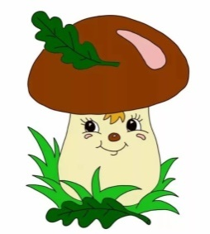 «Маленький, удаленький ,

сквозь землю прошел

красную шапочку нашел!

Что это?

Посмотрите, какой необыкновенный грибок! И название у него необыкновенное- белый! Обратите внимание на шляпку гриба, она большая, что даже еле видно, на чём она держится…и др., Какие красивые грибочки. Пусть они растут в лесу и радуют обитателей леса!

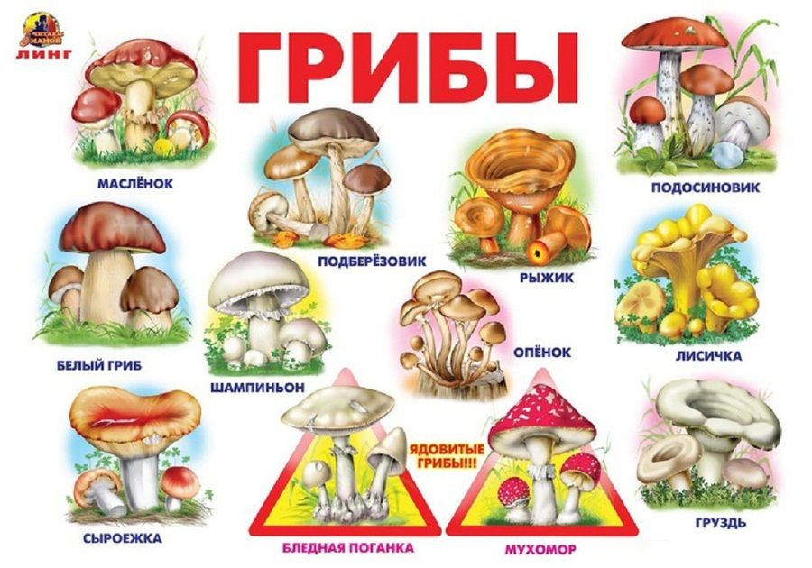

Подведение итогов путешествия в лес:

— Ребята, вам понравилось в осеннем лесу отдыхать? А теперь нам пора и домой возвращаться. Мы очень долго гуляли по лесу и нас уже заждались в детском саду. Корзинку с грибами мы решили оставить белочке и ёжику . Что возьмём с собой в память о нашей прогулке? *(дети собирают на полянке шишки и разноцветные листочки)* Садитесь поудобнее в автобус, занимайте места и поедем обратно в детский сад. *(Дети садятся в автобус и возвращаются в детский сад).*

Что вам сегодня понравилось в лесу? Какое у вас было настроение? *( дети выбирают смайлики).* Почему? Как вы думаете, не нарушили ли мы покой лесных обитателей? Спасибо, ребята, за приятное общение и доброе отношение к лесу.



Конспект составила и провела с детьми среднего возраста воспитатель: Рассоха ИВ.